Совершенствование метания мяча на дальность с места и с четырех - пяти бросковых шагов

Снаряд – предмет, используемый для метания.
Бросок – фаза метания снаряда, при которой происходит рывок и выпуск мяча из рук.
Метания мяча – упражнение, при котором мяч бросается в даль или в цель на результат.
Разбег – равномерно ускоренные шаги перед броском.
Метание может производиться на дальность и в цель. В этом уроке мы рассмотрим технику метания мяча на дальность.

Как уже было сказано, броски производятся на дальность. Основных факторов, влияющих на этот показатель всего 3:
- Скорость и угол вылета мяча.
- Высота точки, где происходит отрыв снаряда от руки метателя.
- Сопротивление воздуха.
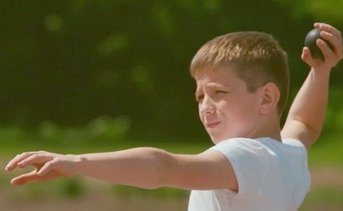
Решающее значение при этом имеют первые два.

Метание мяча с места
Этот способ представляет собой перемещение только руки спортсмена со снарядом для метания. Выполняется движение руки над плечом из-за головы.
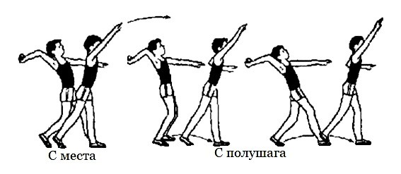

Техника броска с места такова:
- Спортсмен выходит на исходную позицию.
- Левую ногу он ставит перед собой на полную стопу, а правую оставляет позади и слегка сгибает ее в колене. Вес при этом приходится на левую.
- Рука, удерживающая мяч, сгибается в локте и занимает положение на уровне головы. Другая рука прямая и прилегает к корпусу.
- Атлет выполняет перенос массы тела с левой ноги на правую. Корпус при этом поворачивается вправо и слегка наклоняется, рука с мячом оказывается сзади.
- Метающая рука поднимается ладонью вверх, левая поднимается до плеча и отводится немного в сторону. Спортсмен смотрит в направлении движения снаряда.
- Правая нога резко разгибается, вес переносится на левую, при этом обе ноги становятся прямыми, а тело метателя словно натягивается в струну. Локоть метающей руки находится возле головы и направлен по направлению полета мяча.
- Атлет выполняет бросок перед собой под углом. Чтобы не заступить за контрольную линию, он сгибает левую ногу, корпус поворачивает влево, левую руку направляет назад и перескакивает с одной ноги на другую.

Распространенные ошибки

Таковых немного, но они существенно снижают результативность броска:
- Отклонение туловища влево.
- Сгибание левой ноги при выполнении броска.
Эти 2 движения влекут к потере скорости, набранной при разбеге, и, как следствие, к уменьшению дальности полета мяча.
Еще одной ошибкой является заступ за контрольную линию. Этого легко избежать, переступив с одной ноги на другую.

Задание 1:
Найдите четыре слова по теме урока:
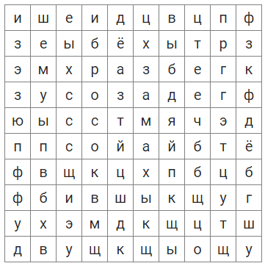

Задание 2:
Метание, какого снаряда изображено на рисунке? Выберите верный ответ:
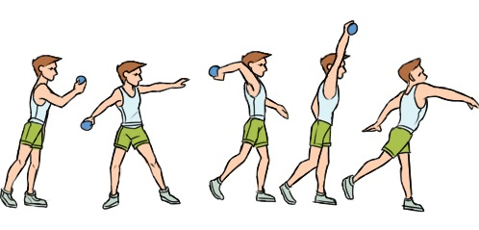
- Мяч
- Граната
- Копье
- Диск

